Ε.Θ. Ζωγραφικής 5^{ου} εξ.
υπεύθυνη καθηγήτρια Νίνα Παππά

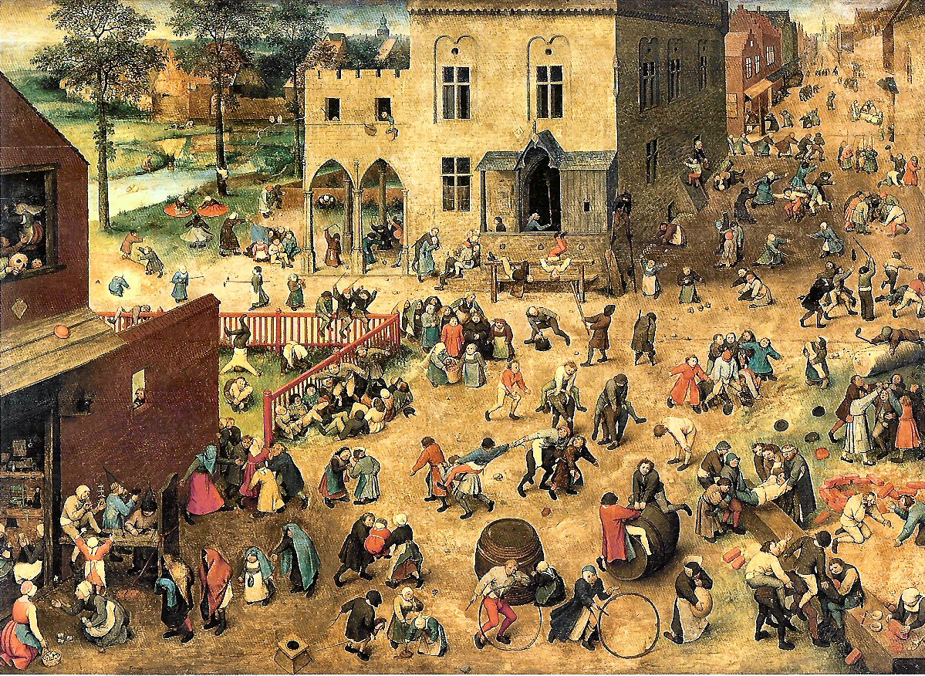

Ακρόαση, χώρος
και
καθημερινή ζωή

Ν ί κ ο ς Μ π ο υ μ π ά ρ η ς

Δ ε υ τ έ ρ α 26 / 11 / 2018, 16:30
Αμφιθ. των Χώρων, κτ. Τοσίτσα, 4^{ος} όροφος

H ακρόαση αποτελεί προνομιακό πεδίο για την κατανόηση της συνεξέλιξης ανθρώπου και περιβάλλοντος. Οι τρόποι που ακούμε συμβάλλουν στην καθημερινή παραγωγή των ίδιων των ήχων ως δράσεων που προκύπτουν από τους πολλαπλούς τρόπους με τους οποίους συσχετιζόμαστε χωρικά με τα γεγονότα στην καθημερινή ζωή.

Ο Νίκος Μπουμπάρης ασχολείται ερευνητικά και δημιουργικά με τον ήχο και τα μέσα στην καθημερινή ζωή. Έχει παρουσιάσει περιπατητικά ακουστικά έργα, συνθέσεις ηχοτοπίου και εγκαταστάσεις σε αίθουσες τέχνης, μουσεία, πολιτιστικές εκθέσεις και εικαστικές δράσεις στο δημόσιο χώρο. Στις δημοσιεύσεις του αναλύονται ζητήματα που αφορούν στην ακουστική εμπειρία και τα ηχητικά περιβάλλοντα, τα περιπατητικά έργα και την αστική εμπειρία, τον σχεδιασμό ήχου και την πολιτιστική παραγωγή. Είναι Επίκουρος Καθηγητής στο Τμήμα Πολιτισμικής Τεχνολογίας και Επικοινωνίας του Πανεπιστημίου Αιγαίου. (https://aegean.academia.edu/NikosBubaris)
S.T. Painting 5th e.
responsible professor Nina Pappa

Hearing, space
and
everyday life
N I K O S B O U M P A R I S
Monday 26 / 11 / 2018, 16:30
Amph. Of spaces, the Tositsa building, 4th floor

Hearing is a privileged field for understanding the co-evolution of man and the environment. The ways we hear contribute to the daily production of sounds themselves as actions resulting from the multiple ways in which we spatially relate to events in everyday life.

Nikos Boumparis deals research and creativity with sound and means in everyday life. He has presented ambulatory acoustic works, sound compositions and installations in art galleries, museums, cultural exhibitions and visual arts in the public space. His publications deal with issues related to acoustic experience and sound environments, ambulatory projects and urban experience, sound design and cultural production. He is Assistant Professor at the Department of Cultural Technology and Communication of the University of the Aegean. (https://aegean.academia.edu/NikosBubaris

